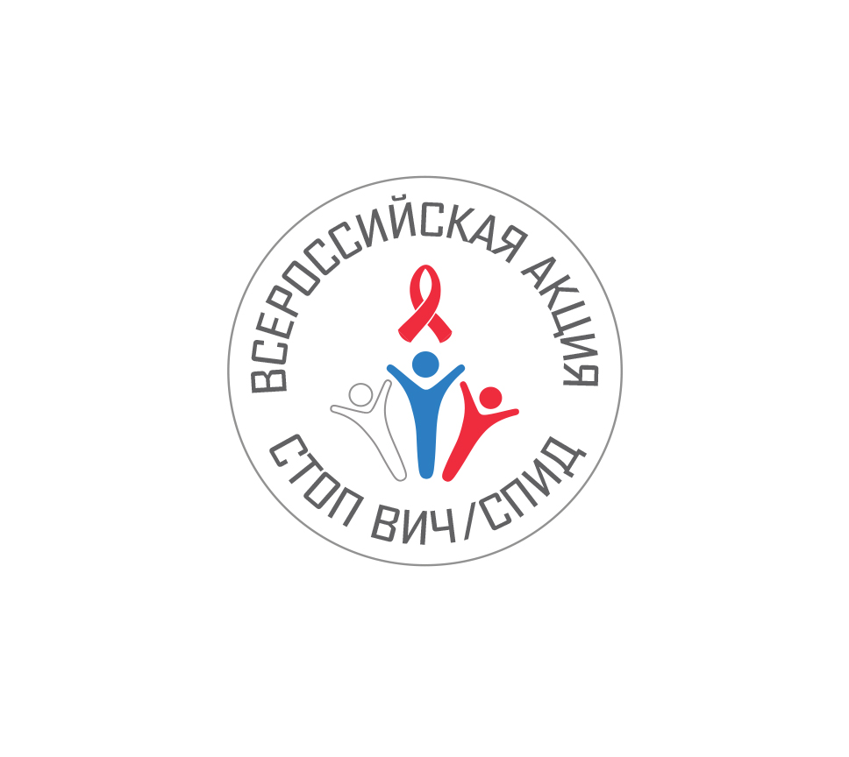

КОНЦЕПЦИЯ
проведения Всероссийской акции по борьбе с ВИЧ/СПИД
(«Стоп ВИЧ/СПИД!»)

Всероссийская акция по борьбе с ВИЧ/СПИД приурочена к Всемирному дню памяти жертв СПИДа, который проходит во всем мире в третье воскресенье мая, в этом году – 15 мая 2016 г.
Главная задача Акции – привлечение внимания общественности к проблеме распространения заболевания на территории России, информирование населения об основных мерах профилактики, методах его своевременной диагностики и необратимости последствий в случае его развития; формирование сознательного и ответственного поведения у молодежи (в особенности – у студентов).

Формат акции. Акция проводится с 11 по 20 мая в зависимости от мероприятий, проводимых организациями и ведомствами, участвующими в работе Оргкомитете.
14 мая 2016 года (суббота) в 14.00 мск. проводится студенческая конференция и концерт популярных в молодежной среде исполнителей.
Общая продолжительность - 2 часа.

Формат конференции.
Конференция проводится в формате выступления спикеров и студентов по теме ВИЧ/СПИД. В случае технических возможностей, осуществляется слияние видеоряда в формат телемоста, возможны краткие включения из регионов с учетом разницы во времени в режиме онлайн в сети Интернет. В Москве работают несколько площадок: МГУ, МГИМО, медицинские вузы. В работе также принимают участие региональные федеральные вузы (СПбГУ, Иркутский государственный университет, Уральский федеральный университет им. Б.Н. Ельцина, Кемеровский государственный университет, Казанский федеральный университет, и др.).
В конференции участвуют все вузы Российской Федерации, которые организуют круглые столы по теме Всероссийской Акции «Стоп ВИЧ/СПИД» и имеют возможность подключиться к конференции (без возможности активного обсуждения), транслируемой с одной из площадок в г.Москва (МГИМО или МГУ им. М.В. Ломоносова).
Выбираются конференц-залы максимальной вместимости и оснащенные необходимым техническим оборудованием для обеспечения бесперебойной трансляции конференции и концерта. Также конференц-зал должен быть оснащен (по возможности) тремя мониторами на сцене, билбордами с символикой акции, аппаратурой для музыкантов.
На сцене располагаются модераторы и выступающие (2-3 человека): Представитель Минздрава (или Роспотребнадзора), эксперт по теме ВИЧ/СПИД, а также 10-15 представителей активной молодежи, по очереди комментирующих презентацию на экране (молодежь рассказывает о СПИДе).
Модераторы должны быть в теме, снабжены материалом и сценарием. Необходим диалог студентов с залом.
В рамках телемоста сценарием может быть предусмотрено несколько включений из других вузов (в том числе, из регионов).
Активное участие в работе конференции принимают до 50 подготовленных студентов (волонтеров), готовых задавать вопросы и вести диалог по теме.
Продолжительность – 60 минут.

Формат концерта. Концерт студенческих коллективов, а также звезд эстрады. Продолжительность – 60 минут.

Любые иные мероприятия в течение дня (нескольких дней), посвященные теме борьбы с ВИЧ/СПИД, которые запланирует вуз или регион:
- круглые столы;
- массовые мероприятия (футбол, кросс-пробег, флешмобы и др.);
- проверка на ВИЧ/СПИД (анонимно) по желанию;
- и т.д.

Оргкомитет Акции

